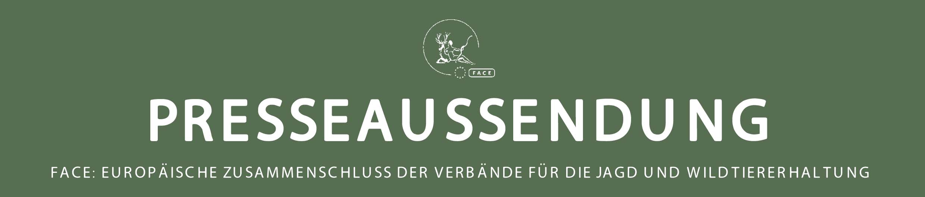

Jäger FORDERN MEHR ANERKENNUNG IHRER ROLLE IN DER NATURERHALTUNG VON DER EU
Der europäische Jagdverband FACE betonte auf einer gemeinsam mit der Europäischen Kommission organisierten Konferenz die positive Rolle der Jagd in der Wildtiererhaltung und Habitatwiederherstellung und pochte auf sein Recht als vollwertige Umweltorganisation angesehen zu werden.
Der Europäische Umweltkommissar Janez Potocnik kannte die wichtige Rolle der Jäger in der Erhaltung der Wildvögelerhaltung an und sagte: “Seit mehr als 35 Jahren hilft die Vogelrichtlinie beim Schutz von Europas wilden Vögeln. Verantwortungsvolle und nachhaltige Jagd hat dabei auch eine wichtige Rolle gespielt, unterstützt durch übereinkommen zwischen Jägern und Vogelerhaltungsorganisationen, wie dieses, das wir heute feiern zwischen BirdLife und FACE. Es ist ermutigend, zu sehen, dass die Jägergemeinschaft einen so proaktiven Ansatz zur Vogelerhaltung verfolgt und der EU Naturgesetzebung einen so hohen Stellenwert beimisst.”
Brüssel, 23. September 2014 – FACE, der Zusammenschluss der Verbände für Jagd und Naturerhaltung in der EU veranstaltete heute gemeinsam mit der GD Umwelt der Europäischen Kommission eine Konferenz in Brüssel anlässlich des 35. Jahrestags der Vogelrichtlinie. Die Konferenz wurde vom Europäischen Umweltkommissar Janez Potočnik eröffnet.
Die Konferenz mit dem Titel “Eine neue Vision für die Vogelrichtlinie und die positive Rolle der Jagd” hob hervor, dass die Jagd und die Vogelrichtlinie nicht im Widerspruch stehen. Im Gegenteil, die Jagd und Jäger tragen aktiv zu der Erhaltung von Wildvögeln, Habitaten und Biodiversität bei. Die Richtlinie kennt die Legitimität der Jagd als eine Form der nachhaltigen Nutzung an, die signifikante soziale, kulturelle, ökonomische und ökologische Nutzen hat. Im Ergebnis handeln die europäischen Jäger als vollwertige Umweltorganisationen, die dazu beitragen, dass die von den EU-Entscheidungsträgern gesetzten Ziele erreicht werden.
Die Redner gaben Beispiele für durch Jäger durchgeführte Projekte und Initiativen, die auf die Erhaltung von Wildvogelarten, Habitatwiederherstellung und Verbesserung der der wissenschaftlichen Kenntnisse von Zug- und Landvögeln abzielen – oftmals in Kooperation mit anderen Umweltakteuren. Die Präsentationen stellten heraus, dass Gesetzgebung alleine für die Wildtiererhaltung nicht ausreicht und, dass auch eine Zusammenarbeit zwischen Bürgern und Institutionen angestrebt werden muss. Konkrete Aktionen und motivierte Menschen vor Ort sind Grundvoraussetzung für die Erreichung der in der Vogelrichtlinie definierten Ziele. über 35 Jahre haben europäische Jäger bewiesen, dass sie effektive Partner bei der Erreichung dieser Zielsetzungen sind.

Die Konferenz wurde von Schlüsselpersonen aus der Europäischen Kommission, Europaabgeordneten und Vertretern von anderen politischen und ökologischen Institutionen und Organisationen besucht und hatte hochrangige Redner aus der Kommission, NGOs, Wissenschaft, nationaler Politik und Jagdverbänden.

Die Konferenz markierte außerdem 10 Jahre seit der Unterzeichnung des übereinkommens zwischen BirdLife International und FACE, welche sich durch konstruktiven Dialog zwischen den beiden Organisationen auszeichnen. FACE steht fest hinter dem gemeinsamen Bekenntnis mit BirdLife International, keine Initiativen mit dem Ziel von Anpassungen des Textes der Vogelrichtlinie zu unterstützen – in der überzeugung, dass solche Initiativen nur die derzeitigen Bestimmungen der Vogelrichtlinie schwächen würden, was nicht im Interesse beider Organisationen ist.

FACE Präsident Gilbert de Turckheim fasste den Standpunkt der Jäger zu dem Funktionieren der Vogelrichtlinie zusammen : “Die Interpretation dieser Richtlinie muss mit mehr Flexibilität durchgeführt werden, um Dispute zu vermeiden, die keinen Bezug zu dem Erhaltungsstatus von Vögeln haben. Die Top-Priorität für die Zukunft ist der Schutz von Habitaten und es ist entscheidend, ein weites Netzwerk von motivierten Memschen vor Ort zu haben, die tatsächlich Erhaltungsziele erreichen.”.

ENDE]

Die Agenda finden Sie hier:
http://www.face.eu/sites/default/files/attachments/agenda_a_new_vision_for_the_birds_directive.pdf

Für weitere Informationen wenden Sie sich bitte an:
Yasmin Hammerschmidt, yasmin.hammerschmidt@face - +32 2 732 6900

WAS IST FACE?

Seit seiner Gründung in 1977 vertritt FACE als internationale, nicht-gewinnorientierte Nichtregierungsorganisation (NGO), die Interessen von 7 Millionen Jägern in Europa.

FACE setzt sich aus seinen Mitgliedern, den nationalen Jagdvereinigungen aus 36 europäischen Ländern einschließlich der 28 Mitgliedsländer der EU, sowie 3 assoziierten Mitgliedern zusammen und unterhält sein Sekretariat in Brüssel.

FACE hält sich an die Grundsätze der nachhaltigen Nutzung und gehört seit 1987 der Weltnaturschutzunion IUCN und neuerdings auch Wetlands International an. FACE engagiert sich mit seinen Partnern für eine Vielzahl jagdrelevanter Belange, so etwa für internationale Umweltabkommen oder Umsetzungsmaßnahmen auf lokaler Ebene, mit dem Ziel, die Jagd in Europa zu unterstützen. www.face.eu

